國防部105年政府資料開放
進階行動策略

105年2月
國防部
- 依據：
行政院105年2月2日發資1051500133號函「政府資料開放進階行動方案」。
- 前言：
配合行政院頒定創意臺灣 (ide@ Taiwan 2020) 政策白皮書，建立政府資料開放諮詢機制、完備信賴資料開放環境、公私跨域合作應用推廣等3項具體作法，爰訂定本部行動策略，期引領國防部各機關深化推動資料開放作業。
- 定義：
- 開放（Open）
依據國際「開放定義」（Open Definition），具開放性的作品在散布上，應滿足「開放授權」、「方便近用」、「開放格式」三項條件，允許任何人都可以自由存取、使用、修改，以及分享，且最多僅受限於引註出處。
- 政府資料開放（Open Government Data）
各機關以符合國際「開放定義」將政府資料以開放格式於網路公開，提供個人、學校、團體、企業或政府機關等使用者，依其需求連結下載及利用。
- 開放範圍
各機關於職權範圍內取得或作成，且依法得公開之各類電子資料，包含文字、數據、圖片、影像、聲音、詮釋資料（metadata）等。
- 具體作法
- 成立本部諮詢小組
  - 編成：
依據「政府資料開放諮詢小組設置要點」，成立「政府資料開放諮詢小組」，由本部資訊長(空軍副總長)，兼任召集人，納編戰略規劃司、資源規劃司、法律事務司、總督察長室、政務辦公室、通次室、主計局及政治作戰局，共計8個單位(包含法規、主計、資訊等業務)擔任單位代表，另邀請業務領域代表、公（協）會、社會團體代表、具相關學術專長或實務經驗之學者專家，共計4員，總計13員組成。
國防部政府資料開放諮詢委員成員
編號 | 單位 | 身分別
1 | 國防部參謀本部空軍副總長 | 召集人
2 | 總督察長室副總督察長 | 機關代表
3 | 政治作戰局副局長 | 機關代表
4 | 資源規劃司副司長 | 機關代表
5 | 法律事務司副司長 | 機關代表
6 | 政務辦公室副主任 | 機關代表
7 | 主計局副局長 | 機關代表
8 | 參謀本部人事參謀次長室助理次長 | 機關代表
9 | 參謀本部通信電子資訊參謀次長室助理次長 | 機關代表
10 | 民間代表
11 | 民間代表
12 | 民間代表
13 | 民間代表
合計：13員編成
表 1.本部諮詢委員成員

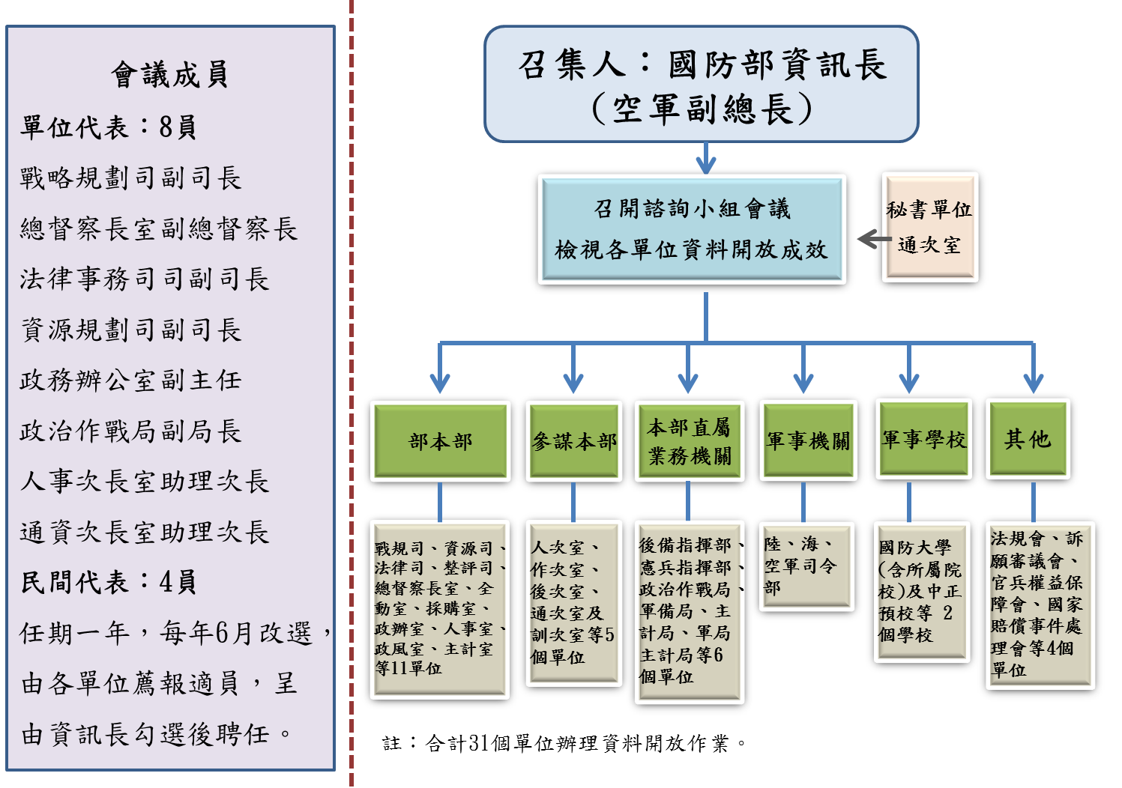
圖1.本部資料開放作業運作架構圖

  - 運作機制：
１、本部諮詢小組會議每季召開一次(第3,6,9,12月召開)，並得視需要增開會議，諮詢重點包含「盤點資料、民間需求之回應說明」、「資料清單及預計開放時程」、「不開放資料之法令依據」、「歷次會議決議追蹤管考」及「收費基準研討」等事項。
２、諮詢小組委員每年(7月)改選一次，相關諮詢小組執掌與運作方式，將於第1次會議中說明，俾利新任委員瞭解其權責。
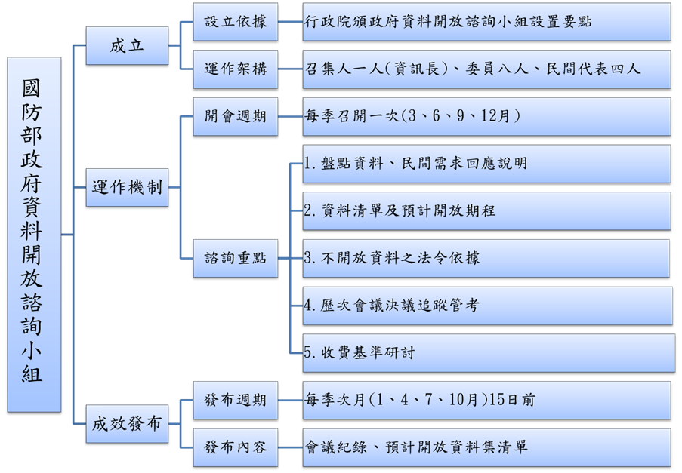
圖 2.資料開放諮詢小組運作機制

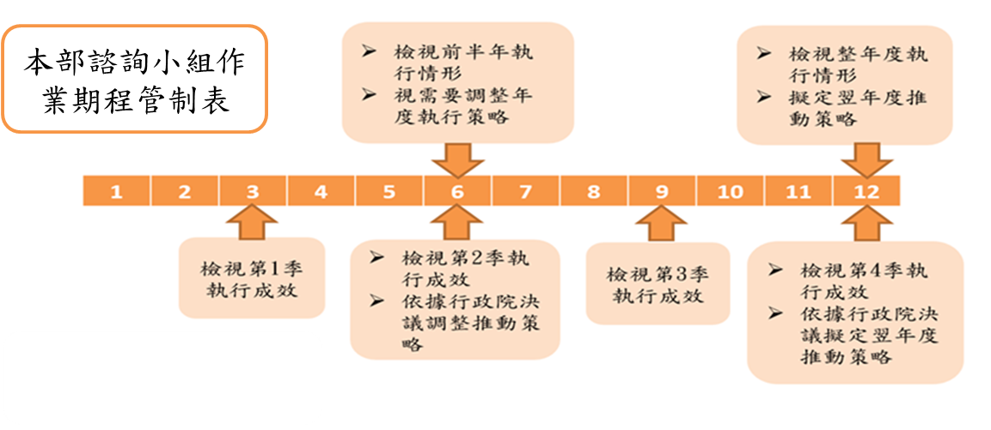
圖 3.本部諮詢小組作業期程管制表
  - 推動現況：
本部自104年6月編成本部資料開放諮詢小組，迄104年底已召開2次諮詢小組會議，統計本部上載至政府資料開放平台（data.gov.tw）計175個資料集。

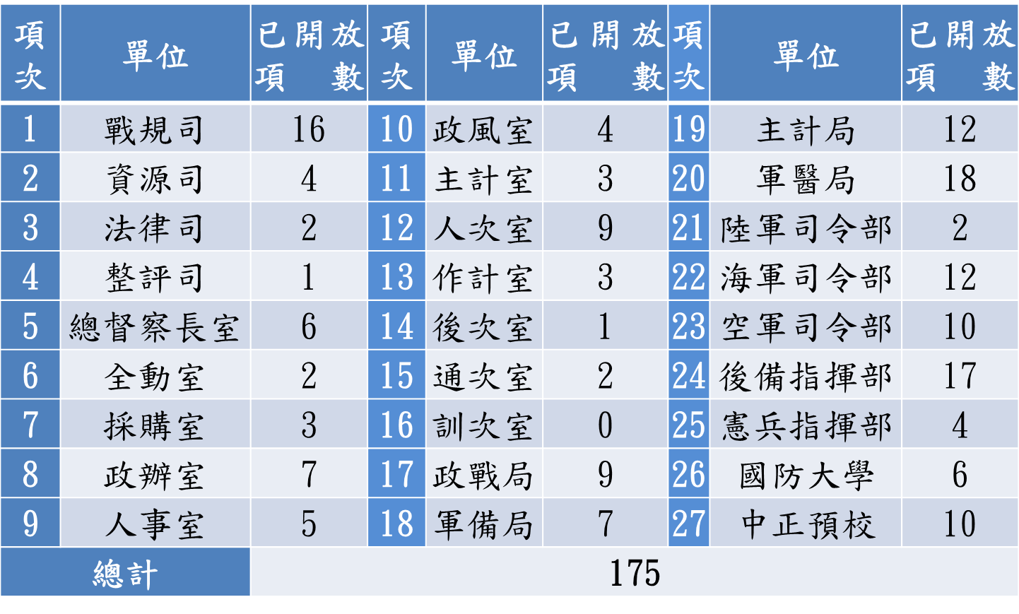
表 2.本部各單位資料集累計統計表
- 開放資料作法
- 資料審核：
「資料」須由各「業務部門」先確認範疇並提出要開放之資料集，經「保防部門」審認及單位權責長官核定，並由「資訊部門」確認格式，排定開放期程後，將預訂資料開放統計表，依作業期程函送諮詢小組會議研討並核定。
- 參照開放資料四步驟
各單位以年度重大執行工作項目、系統及資料庫清點與民間意見為基礎，深入規劃單位主管業務資料開放作業，擬定分年開放目標，落實執行。
３、步驟一、盤點資料：每季(第2,5,8,10月15日前)
（1）單位內年度重大施政計畫執行現況
（2）「強化政府治理效能規劃案」相關創新施政項目
（3）研究發展：各單位辦理政府研究資料
（4）與民網構聯之系統及資料庫清點
（5）其他與民眾便利並提升生活品質資料
序號 | 系統、資料庫或計畫名稱 | 系統、資料庫或計畫內容描述 | 使用對象：  1.內部使用  2.提供民眾使用  3.跨機關使用 | 蒐集資料項目(控制欄位免列) | 資料分類  甲類:開放資料  乙類:有限度利用資料  丙類:不開放資料 | 現況  1.免費使用  2.免費申請  3.收費 | 不能開放之理由(含法規依據) | 已開放 / 預定開放日期 | 管理單位 | 備註
註：
1.「蒐集資料項目」：如有資料庫者，請列出資料庫表格綱要(table schema ,控制用的欄位免列)。
2.「不能開放之理由」：如涉及個人資料保護者，續請依照CNS 29100「資訊技術-安全技術-隱私權框架」、CNS 29191「資訊技術－安全技術－部分匿名及部分去連結鑑別之要求事項」國家標準及其相關規範，評估開放可行性。
3.盤點表應定期公開於政府資料開放平臺。
表 3. 資料盤點表
４、步驟二：檢視資料權利完整性
就步驟一之盤點結果，檢視各項資料法制規範（如政府資訊公開法、個人資料保護法）及權利完整性（如著作權歸屬、第三人授權完整性），盤點之結果須依各項國家機密保護及軍事機密保護法等規定，經「保防部門」審認及單位權責長官核定。
５、步驟三：選擇資料開放範圍及授權條款
就步驟二之檢視結果，依據資料權利的完整性、適法性，將資料予以適當分類為甲、乙、丙三類資料（如表4），甲、乙類資料應確認開放或有限度再利用範圍，及擇定適當授權條款，並依據資源分配情形及民間需求建議，排定資料開放優先次序，提報各本部諮詢小組(秘書單位：通次室)審議。

資料類別 | 說明
甲類 | 開放資料，以開放格式提供，且以無償、不可撤回，並得再轉授權方式授權利用為原則。
乙類 | 有限度利用資料，以開放格式提供，包括但不限於以有償方式、保留撤回權或其他限制條件授權利用。
丙類 | 不開放資料，因法律規定不得開放，或因資料敏感或有其他特殊情形，經各機關首長核可。
表 4.政府資料分類及說明
      - 甲類-開放資料
採用「政府資料開放授權條款」，以免申請方式，授權使用不限目的、時間及地域、非專屬、不可撤回、免授權金進行利用。
      - 乙類-有限度利用資料
由機關另訂資料授權條款；涉及收費必要者，得依據「行政院及所屬各機關政府資料分類及授權利用收費原則」，參考資料建置或取得成本擬定收費基準，商業利用者得約定不同費率或報償比率，相關收費基準應於機關網站及政府資料開放平臺公開徵詢各界意見，經彙整各界意見提報各中央二級機關諮詢小組審核通過後，陳報行政院資料開放諮詢小組備查，並公開於政府資料開放平臺。
      - 丙類-不開放資料：應落實資料保護相關作業，避免資料外洩。
６、步驟四：發布資料集
      - 決定資料開放格式：資料集檔案格式以符合3星格式為原則，不須使用特定軟體或硬體即可取用資料集內容，其資料欄位定義應明確、可量化且電腦可解析處理；低度更新頻率之資料集，如政府預算資料、決算資料等，得採用檔案方式，以開放格式（如CSV、XML、JSON等）提供下載。
      - 完備詮釋資料：各資料集提供機關應依據「資料集詮釋資料標準規範」所訂資料集詮釋資料欄位定義、格式及說明，提供簡明易懂之資料集詮釋描述，便利民間瞭解各項資料集特性。
      - 提升資料品質：應提供具正確性（Accuracy of data）、易用性（Ease of access to datasets）、即時性（Timeliness of data）及適當格式（Format of data）之開放資料，並依據「政府資料開放資料集管理要項」規定，不得任意分割資料，以確保資料集之完整性。
      - 推廣應用案例：本部通次室每季就新增之資料集或活化應用案例，善用各管道辦理特色介紹（如發布最新消息等），由政府資料開放平臺協助推廣特色資料集。
      - 資料以不下架為原則：政府開放資料以不下架為原則，以確保開放資料利用者之權益；惟下列情形之一者，各資料提供機關得停止全部或一部分開放資料之提供：
- 因情事變更或其他正當事由，致各資料提供機關評估繼續提供該開放資料供公眾使用，已不符合公共利益之要求。
- 所提供之開放資料，有侵害第三人智慧財產權、隱私權或其他法律上利益之虞。
- 績效目標：
  - 依據國發會訂定各部會各年度資料集累計開放項數指標(如表5)，國防部105年須開放累計至350個資料集(105年須再增加175個資料集)，後續將逐年滾動增加。
年度  累計項數  分級 | 105年 | 106年 | 107年 | 108年 | 109年
A | 960 | 1,200 | 1,440 | 1,680 | 1,800
B | 350 | 480 | 610 | 740 | 870
C | 140 | 210 | 280 | 350 | 420
A級：交通部、經濟部、財政部、內政部、教育部、衛福部、主計總處、環保署、農委會、金管會
B級：國防部、文化部、勞動部、外交部、法務部、科技部、國發會
C級：客委會、中央銀行、故宮、輔導會、原委會、通傳會、公平會、
工程會、原能會、僑委會、陸委會、蒙藏委員會、海巡署、
人事總處、中選會
表 5.各部會各年度資料集累計開放項數指標
  - 因應上述績效目標，律定本部各單位105年須辦理資料開放項數指標(如表6)，請各單位應積極依據各項行動策略，就國防事務包含政府預算編列(含決算)、採購公開招標資訊、災害防救作業、全民國防、招募輔導、法規公告、民人陳情、訴願及官兵權益保障處理結果、軍事醫療服務(含醫療資訊)、軍事訓練安全資訊通報(如體能訓練、修維護安全注意事項等)、軍事學校之年度教育方針、教學計畫、訓練班隊資訊、學生輔導及各項教學評比結果…等。
項次 | 單位 | 項數 | 項次 | 單位 | 項數 | 項次 | 單位 | 項數
1 | 總督察長室 | 5 | 12 | 人次室 | 5 | 23 | 官兵權益保障會 | 3
2 | 戰規司 | 5 | 13 | 作計室 | 3 | 24 | 國家賠償事件處理會 | 3
3 | 資源司 | 5 | 14 | 後次室 | 3 | 25 | 陸軍司令部 | 10
4 | 法律司 | 5 | 15 | 通次室 | 3 | 26 | 海軍司令部 | 10
5 | 整評司 | 5 | 16 | 訓次室 | 3 | 27 | 空軍司令部 | 10
6 | 全動室 | 5 | 17 | 政戰局 | 6 | 28 | 後備指揮部 | 10
7 | 採購室 | 5 | 18 | 軍備局 | 6 | 29 | 憲兵指揮部 | 10
8 | 政務室 | 5 | 19 | 主計局 | 6 | 30 | 國防大學 | 10
9 | 人事室 | 5 | 20 | 軍醫局 | 8 | 31 | 中正預校 | 10
10 | 政風室 | 5 | 21 | 法規會 | 3
11 | 主計室 | 5 | 22 | 訴願審議會 | 3
總計 |  | 175
表 6.各單位105年資料集開放項數指標
- 開放期程：
各單位依業務盤點結果，訂定預劃開放期程並於每季諮詢小組會議審議後，依決議結果進行資料開放。
- 任務與分工：
      - 通資次長室：
１、研擬資料開放作業行動策略
２、每季召開本部諮詢小組會議
３、彙整本部開放資料集清單與成果並送行政院政府資料開放小組
４、依據各單位政府資料開放資料檢核表進行資料內容稽核，以確保資料之即時性、完整性及正確性
      - 政務辦公室：
１、維運本部對國防部全球資訊網站政府資料公開單元
２、提供各單位上傳開放資料後台帳號權限申請
３、協助各單位上傳開放資料至政府資料開放平臺(定時提供操作說明)
      - 法律事務司：
提供辦理資料開放作業相關法律諮詢
      - 各諮詢委員單位：
１、定期提供單位諮詢委員(隨職務變更)人員更動情況。
２、依單位業務屬性每年(5月)提供民間委員改選推薦人員名冊(至少1員)
      - 各單位：
１、每季(第2,5,8,10月)15日前，提供資料盤點情況
２、確認資料權利完整性及相關法制規範
３、決定資料分級
４、上傳開放資料至國防部全球資訊網政府資料開放單元
５、針對本部資料開放作業提供精進建議

- 評比與獎勵：
為實際考評各單位資料集上載之質與量，依據資料5顆星評等(如表7)，針對各單位開放資料進行星等統計，針對表現優異單位，簽請核以專案獎點，辦理議獎。
(一)績優單位遴選：統計各單位年度上載並更新資料集數量及檔案格式，給予星等進行統計，遴選年度點數最高之5個單位；統計方法：單位年度每新增1筆資料集，完成資料集詮釋並成功上載至政府資料開放平臺(DATA.GOV.TW)記10點，年度內每更新1次資料集內容，依「資料五顆星評等」加記點數（如資料內容為PDF、JPG、DOC，則加記1點，資料內容如為CSV、XML或JSON格式，則加記3點）例如通次室105年新增資料集1筆，格式為CSV，年度更新12次，則年度點數為46點(10+(3*12)=46)。
(二)專案獎勵：每年辦理專案獎點議獎作業。

星等 | 說明 | 格式範例
1星 | 資料公開上網，格式不均，開放授權 | PDF、JPG、DOC
2星 | 提供結構化的資料 | Excel
3星 | 使用非專屬的資料格式 | CSV、XML、JSON
4星 | 使用 URI 來標定資料，讓人 / 機器可以直接標示 / 存取 / 運用資料集裡的每一個單筆資料 | RDF、SPARQL
5星 | 將資料與其他資料進行連結，建立 / 提供脈絡
表 7.資料5顆星評等
註：英國學者提姆 · 柏納- 李(Tim Berners-Lee)為鼓勵政府推動開放資料，於2010年提出5顆星評等建議，每一星等在授權利用基礎下，均為開放資料。
- 一般規定：
一、落實個人資料保護
涉個人資料者，應參照經濟部訂頒之CNS29100「資訊技術─安全技術─隱私權框架」及CNS29191「資訊技術─安全技術─部分匿名及部分去連結鑑別之要求事項」等國家標準，作為個人資料去識別化驗證標準，並參酌「個人資料去識別化過程驗證要求及控制措施」實作指引，經去識別化後，方能開放或提供有限度再利用。
二、資料開放納入業務流程
各單位應將資料開放納為業務運作之基本作業流程，完備結構化資料蒐集、整理、開放、更新等自動化程序，可參考政府資料開放平臺(DATA.GOV.TW)內各機關開放資料內容及國際（評鑑）項目及指標內容，定期檢討強化各項政府資料開放範圍及機制。
三、現行資料得先以現有格式開放
各單位新增之資料，單一文件需符合ODF-CNS15251標準格式為原則，資料集採開放格式(如CSV、XML、JSON 等)或應用程式介面(API或Web Service)等方式提供容易取得且具結構性與時效性之高品質資料；若有103年12月之前所產製之資料，經清理且確認權利完整後，得先依現有格式開放，後續更新時，建議適時投入資源，改善開放格式，提升資料品質。
四、新建資料預設為開放
機關提報各類資通訊應用計畫，應依據「各機關資通訊應用管理要點」規定，於計畫書中研擬資料開放分析及更新機制，辦理新系統建構或現有系統新年度維運案，應參考「政府機關資訊採購建議書徵求文件參考」，於招標文件規範該專案蒐集或產製之資料，應以符合開放格式之檔案或以應用程式介面（API或Web Service）等方式開放利用；各共用行政資訊系統，如政府歲計會計資訊管理系統、全國法規資料庫、跨機關財務資訊整合(財務管理資訊系統FMIS)等，應優先規劃符合上開開放需求。
五、參考民間對機關開放資料的建議
為促進政府開放資料符合民間需求，各單位應採多元管道蒐集民間對資料集之需求，可參考民間於政府資料開放平臺回饋之意見，主動徵詢資料需求建議及應用構想，深入研析機關可開放資料項目。
- 其他：
一、本計畫自令頒日起試行；如有未盡事宜，後續依執行成效及配合國發會推動狀況，檢討修訂本行動策略內容。
二、承辦人：通資次長室室通資電發展規劃處王淑慧中校
軍線：635987 市話：02-85099502
國軍電子郵件：cindy22@webmail.mil.tw

除可要求姓名標示、原件完整、相同方式分享、相關聲明、源碼格式、技術限制之禁止及相互侵犯之禁止之外，必須不可撤回地允許或容許作品被使用、再散布、修改、分離、編輯、不差別待遇、傳散、不限目的、不收費。
作品應以其完整狀態，且僅收取一次性合理重製工本費用的方式來提供，如果是透過網際網路，那較佳模式就是以免費的方式來提供下載。任何授權遵循所需要的額外資訊（例如因註引出處而被要求的貢獻者姓名表）也必須伴隨作品一併提供。
以機器可讀、批次不零散，其格式之規格可被自由公開披露，且無收費或其他限制於其使用上。
「行政院及所屬各級機關政府資料開放作業原則」。(102年2月23日院授研訊字第1022460185號函)
參照「政府資料開放授權條款」。(104年7月24日院授發資字第1041500935號函)
參照「各機關資通訊應用管理要點」。(103年8月14日發資字第1031500863號函)
參照「政府機關資訊採購建議書徵求文件參考」。(第325期政府機關資訊通報)

